1,(9分)

已知信号(a)经过某LTI系统后的输出如(b)所示,求出并画出信号(c)经该系统的输出。

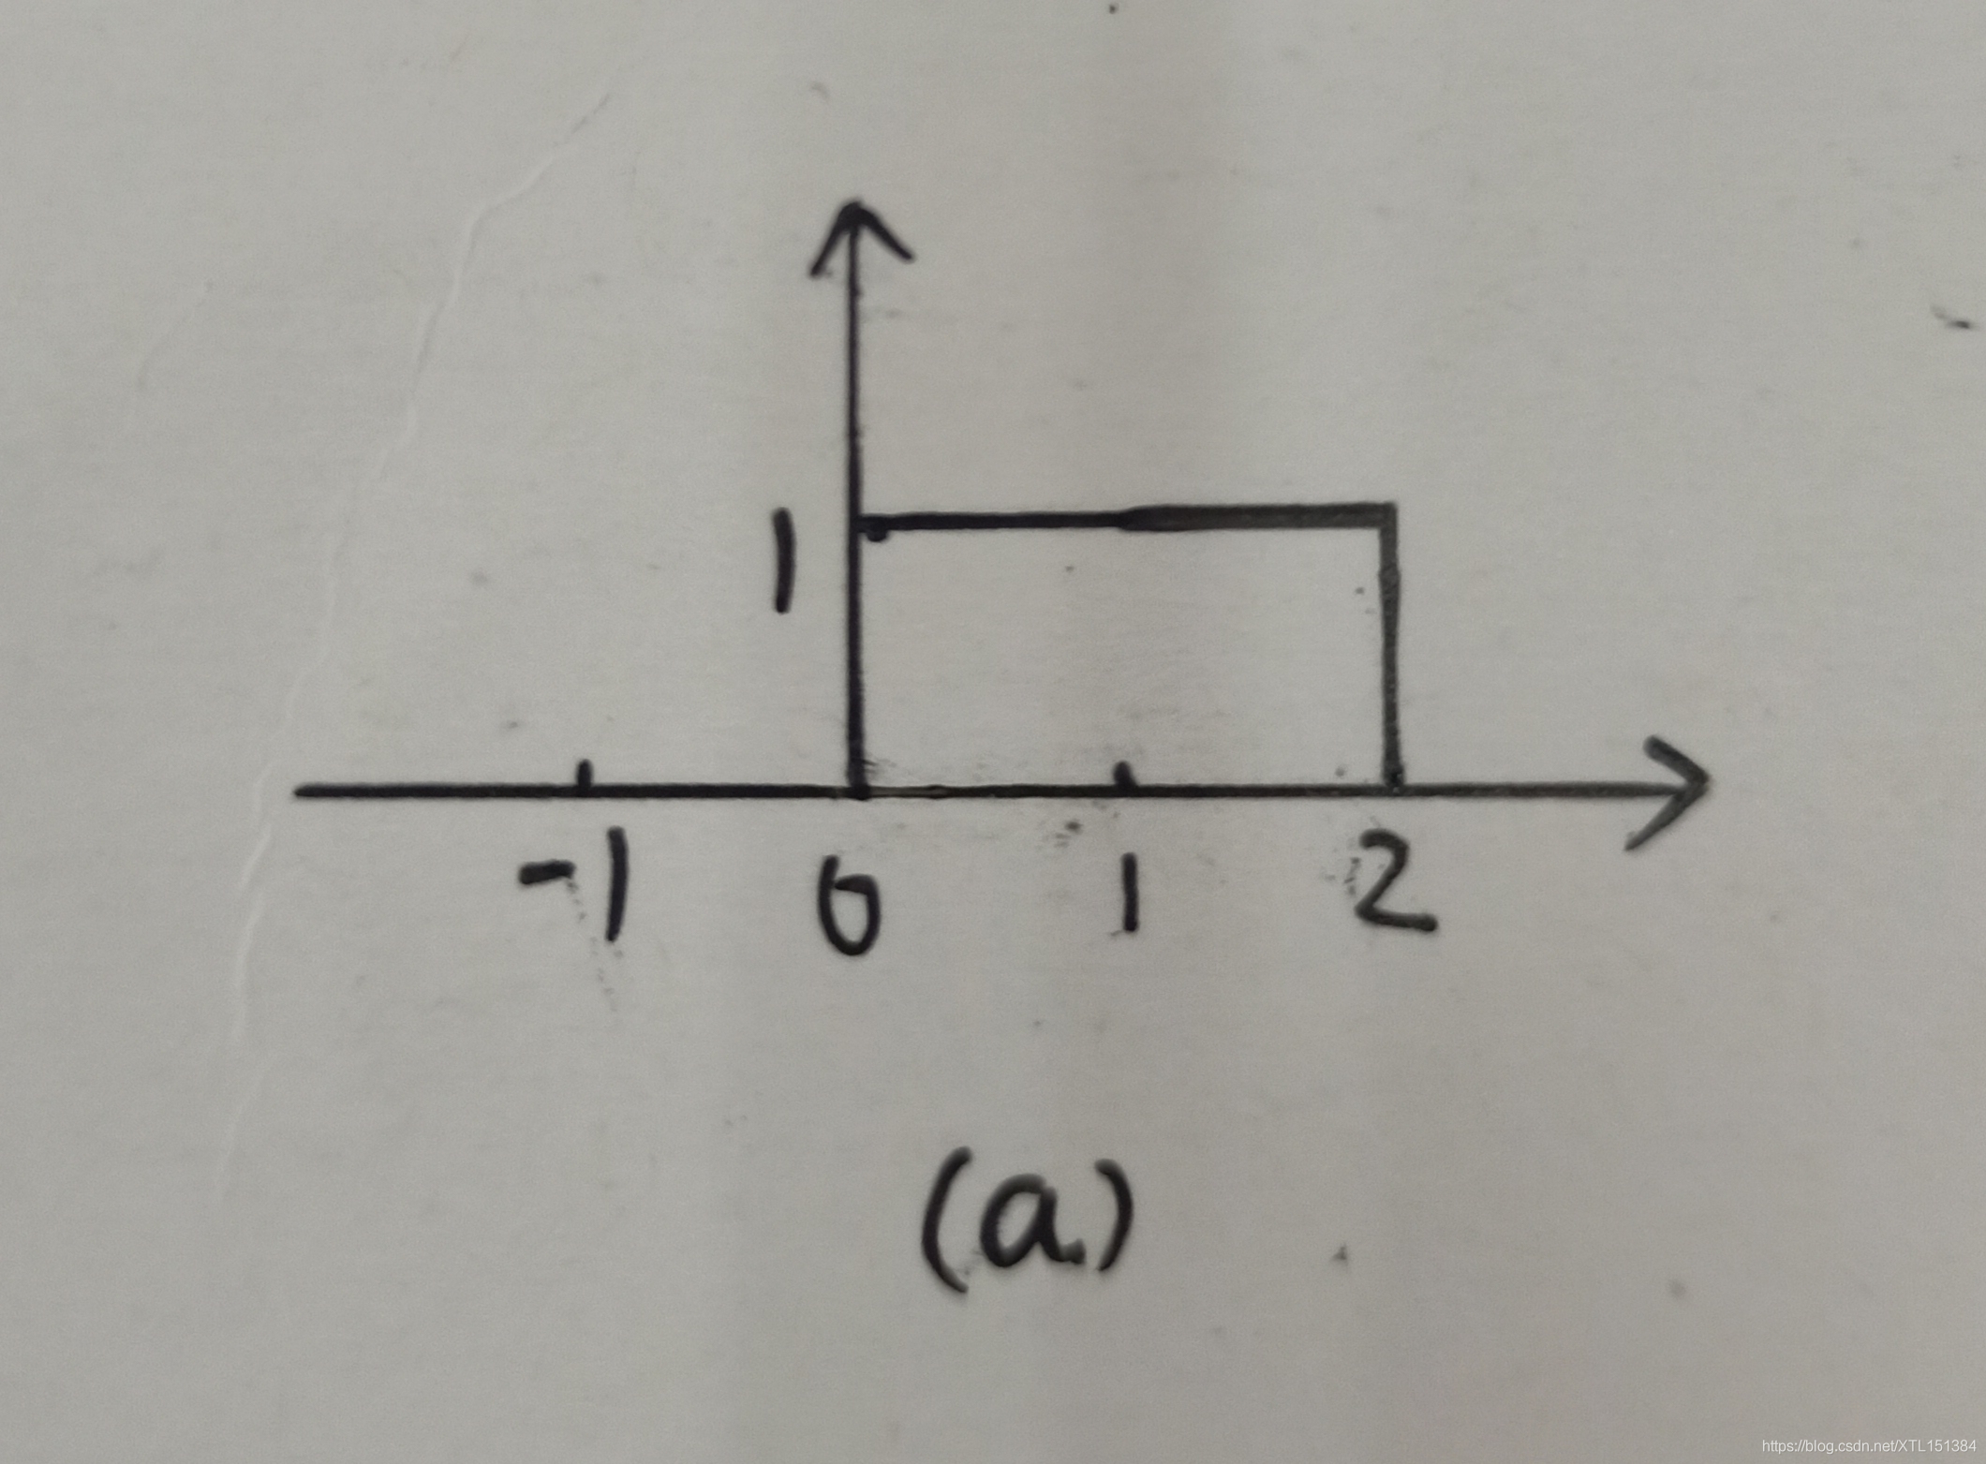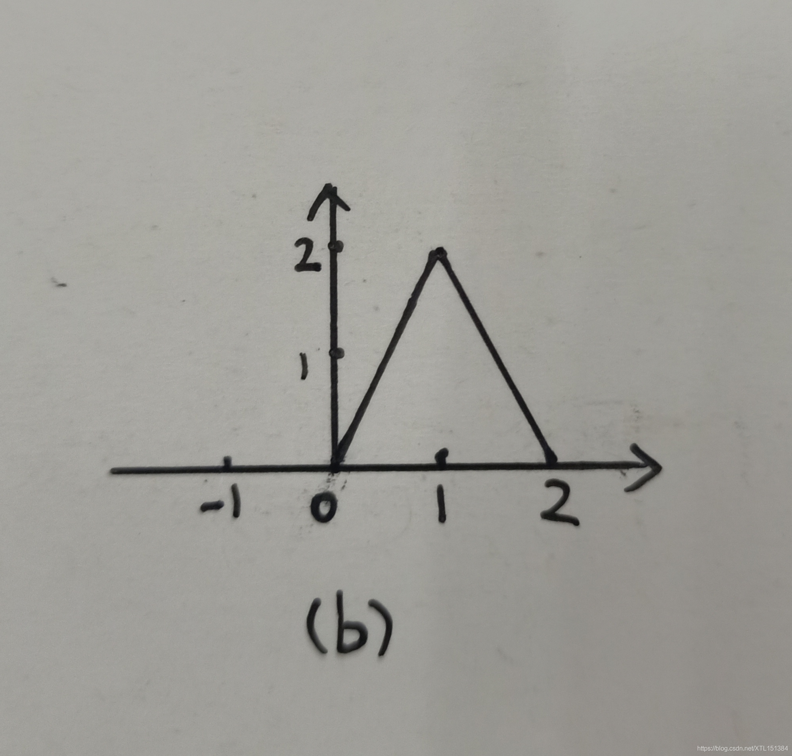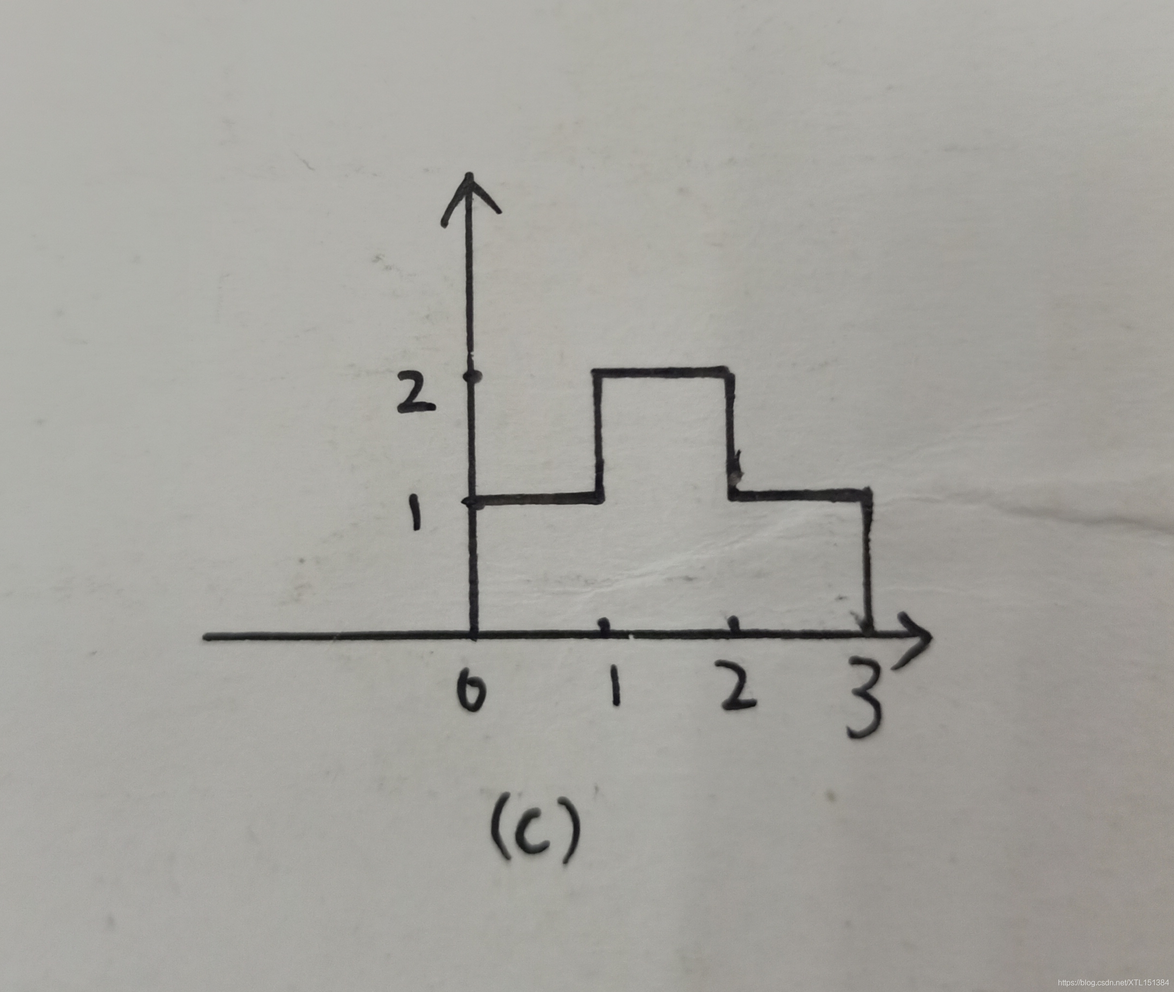

2,(12分)

已知信号  和  的图像如下，且，求  和  时，二者的卷积并画出图像。

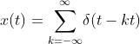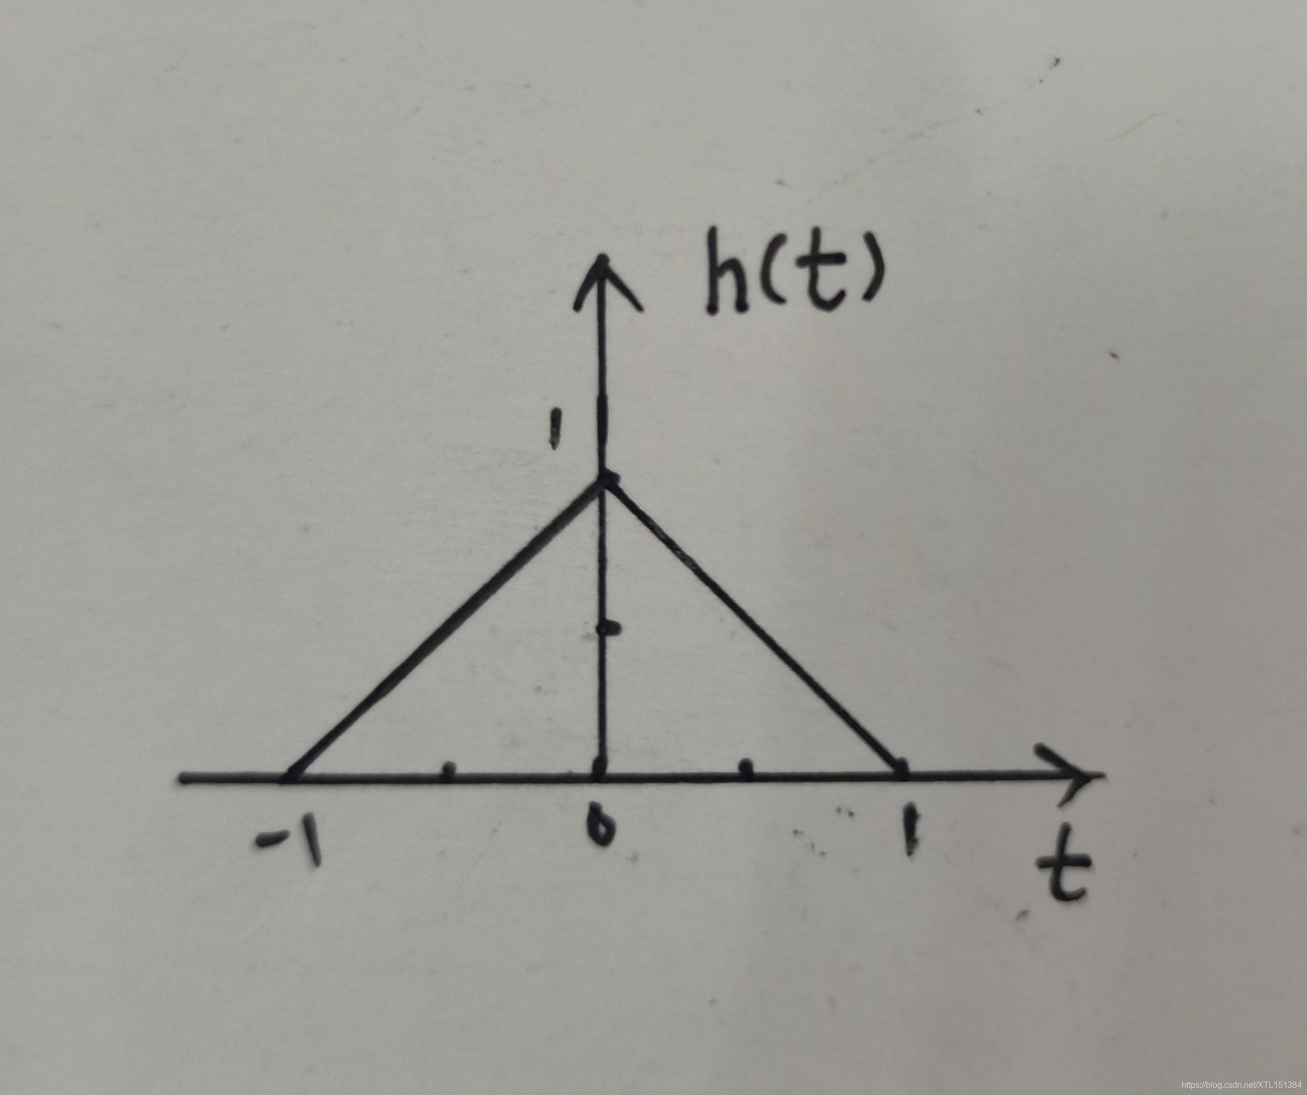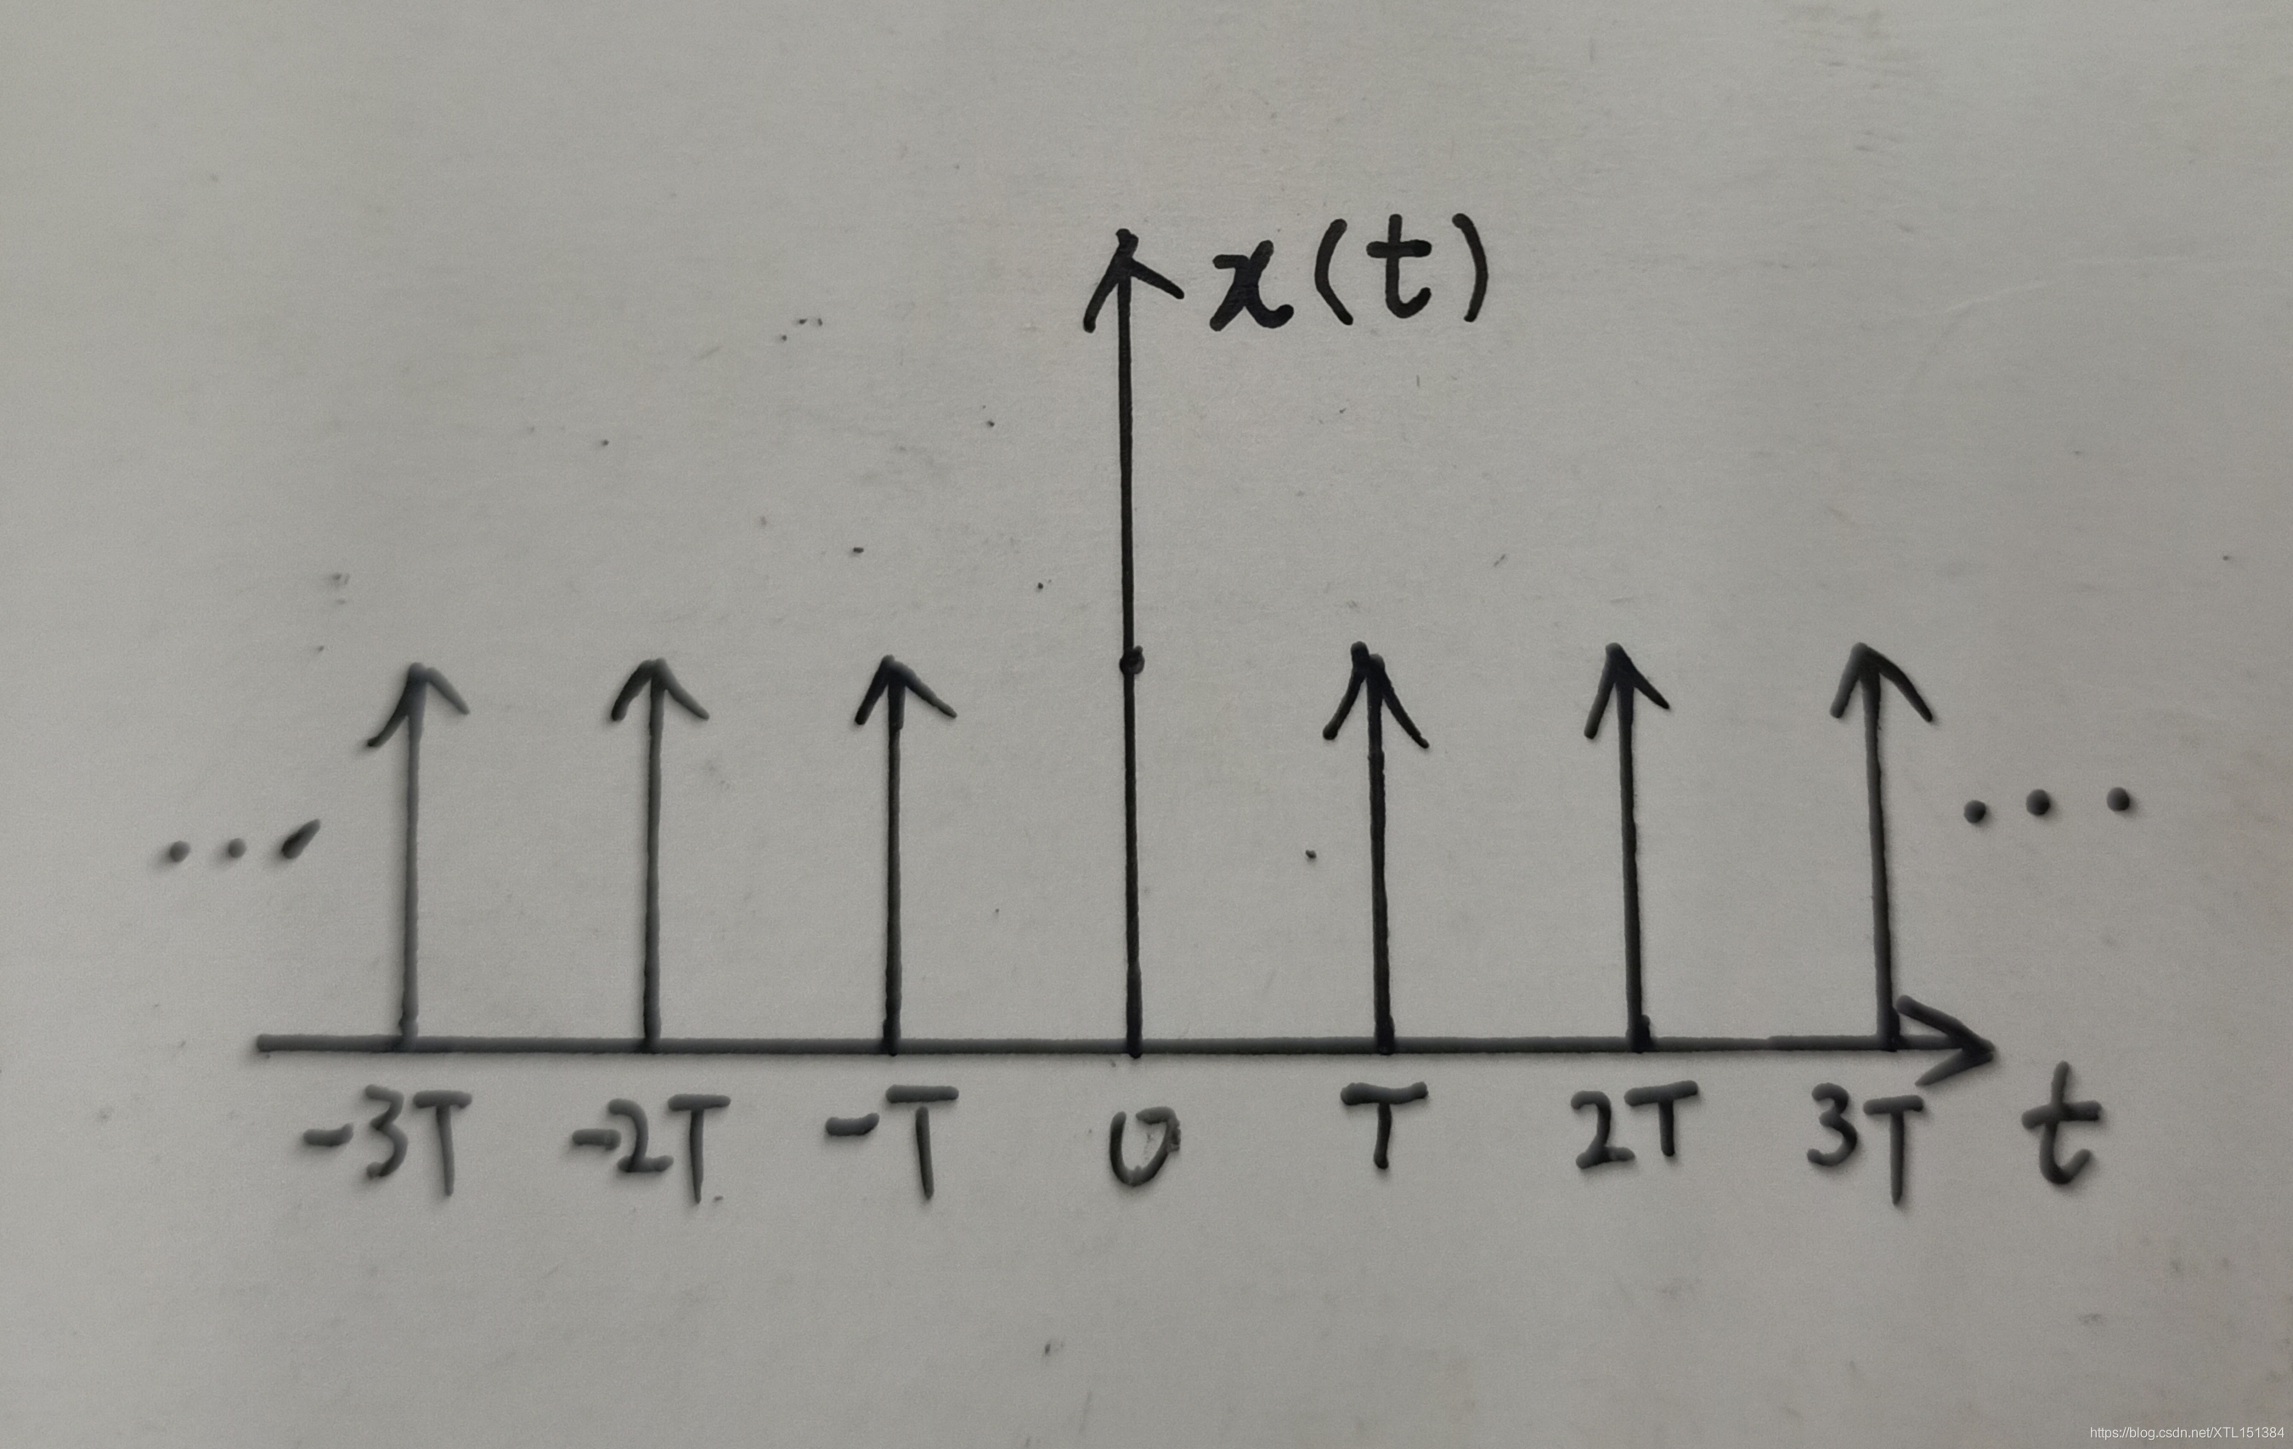

3,(12分)

周期信号  在一个周期内为  ，求  的傅立叶级数表示。

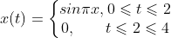

4,(16分)

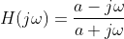

(a)求 ,    和单位冲激响应。



(b)求输入为时系统的输出。

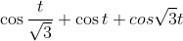

5,(12分)

已知    与  并联后的系统函数为 , 求  。

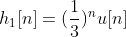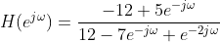

6,(12分)

已知  的奈奎斯特频率为  ,求下列信号的奈奎斯特频率:



(1)



(2)

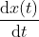

(3)



(4)



7,(15分)

已知 , 和  ， 且

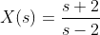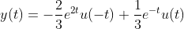

(a)求  及收敛域



(b) 求



(c) 当输入 , 时，求  。



8,(12分)

用指定方法求



(a)部分分式展开法

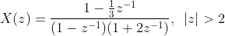

(b)长除法

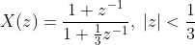

注：试卷上未提供任何三大变换的公式。